
ליוצרת המנגינה!!!
71 שנה
אותה מנגינה.
מהנה.
מרנינה.

מעצימה
מדי יממה.
חמימה ונעימה.
למופת ולדוגמא.

תו ועוד תו
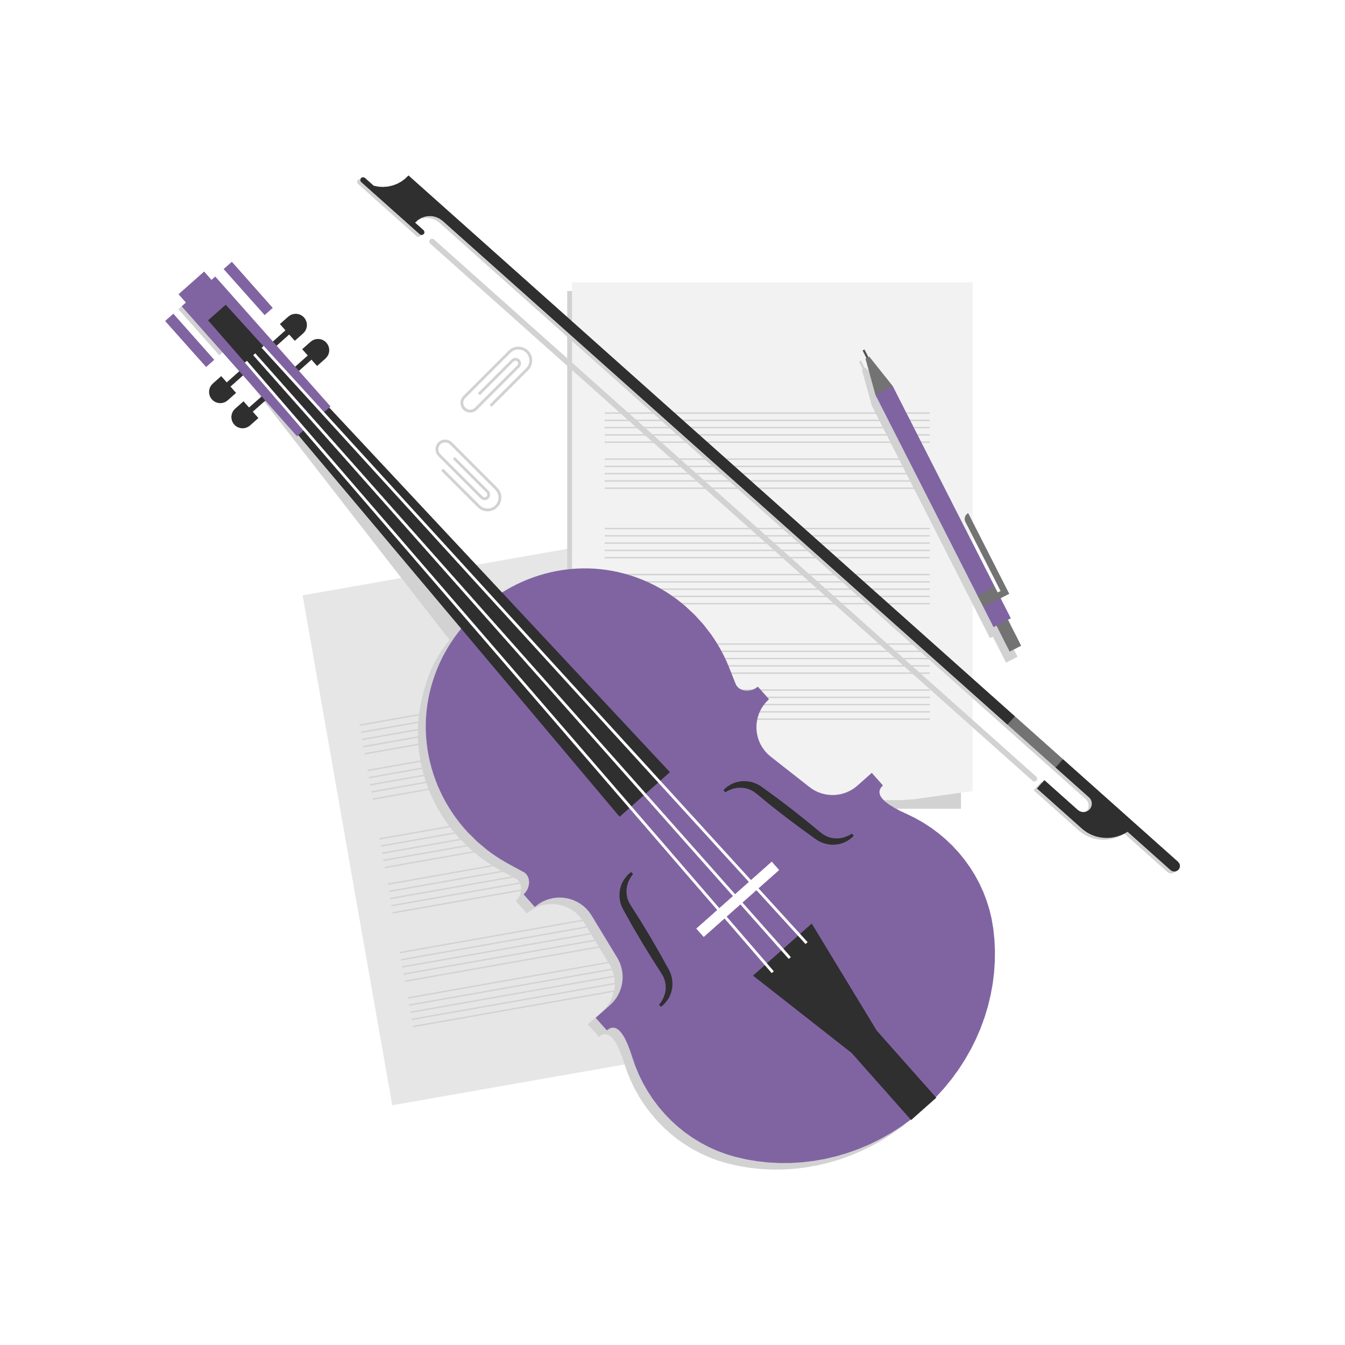
מנותב
למיטב.
עולה על הכתב.

יוצר הרמוניה סוחפת.
עוטפת.
מאלפת.
נכספת.

סבתא שלנו,
לא אנחנו
הלחנו.
כי אם את-בעבורנו.

נברך-בשם כולם.
שהמנגינה תמשך לעולם.
ורק יגבר הסולם.
ממנו באהבה, הגדלים בין התווים, בצילם.

